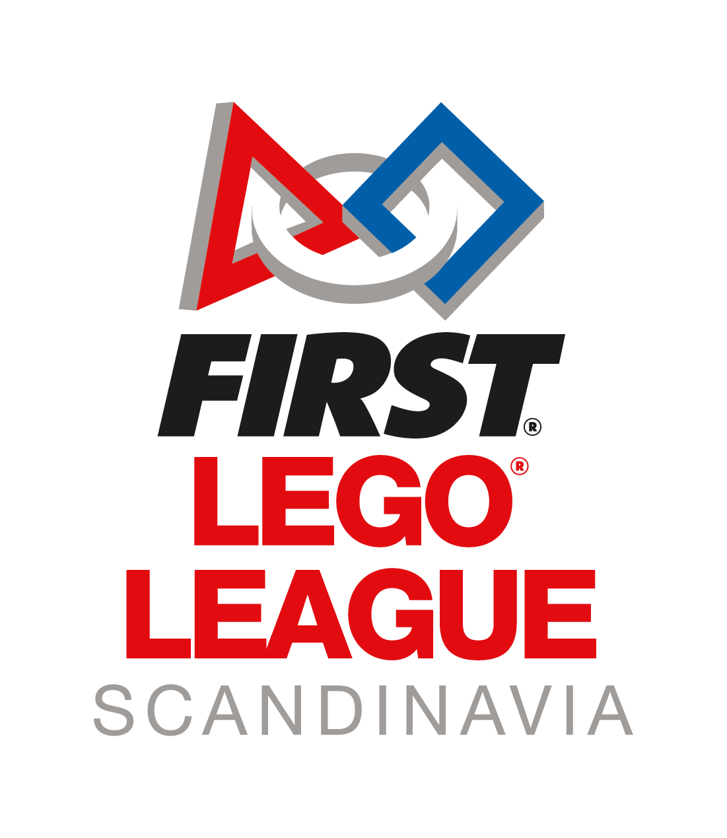

**RAPPORT**

**Lag 9 Mission Possible**

**Innovativt Prosjekt**

Problemstilling:

Hva er utfordringen dere må løse?

Hvordan kan man fjerne gamle krabbeteiner og hindre at det øker i antall tapte utstyr på havbunnen?

* Dyrene setter seg fast i teinene som gjør at vi mister ressurser og dyrene dør.
* De døde dyrene blir da om til agnet til annet liv i havet.
* Det forsøpler og p.g.a materialet det er laget av.

Resultater av undersøkelser:

Hvilken informasjon fant dere om problemstillingen deres?

Eksperiment:

Kasper testet i en bakebolle med hjemmelaget saltvann med matavfallspose for å se om den oppløses og hvor lang tid. **Det vi tester her er om vi kan ha maisstivelse-tau/garn/nylon som erstatter plastnylon**

Resultat:

Vi lurer på om det er ingen endringer fordi vannet er hjemmelaget. Ingen mineraler fra havet

Vi spurte forsker på Havforskningsinstituttet om å gi oss en tilbakemelding på problemstillingen vår.

Svar: Dette er en veldig viktig problemstilling på et forferdelig stort problem som fører til mye død og elendighet på bunnen.

Hvor lenge varer en krabbeteine i dag?

Svar: I dag med metall og plastteiner varer de nærmest uendelig, i hvert fall mer enn ti år og kanskje godt over det også.  Treteiner vil falle fra hverandre på et par år, men ikke de som brukes i dag. Problemet med dagens teiner er ikke bare ramma til teinene men minst like mye nettet de er dekket av. Plast er praktisk talt ikke nedbrytbart. Derfor er det krav nå at det skal være et ganske stort hull i nettet, som er lukket med en bomullstråd som vil løse seg opp etter ca. tre måneder. Dette vil krabber overleve å vente på.

Hvor lenge kan en krabbe leve uten mat?

Svar: I kaldt vann kan de da overleve uten mat i opptil fem til seks måneder. En sulten og tomkrabbe vil dø av sult raskere, men det kan likevel gå en måned eller mer. De kan også spise opp fisk som går i teina, men blir spist selv om de skifter skall inne i teina. Fisk sulter mye raskere ihje, og AI-svaret er nok mer rett for dem.

Hvor dyrt er en krabbeteine i dag?

* alt fra 70 kr på temu til 2000kr. Forskjellen mellom det billige og det dyre er hvordan type det er og hvor store de er. Feks hummerteiner er mye dyrere. De billigere teinene så ut som nettet var veldig tynt, mens de som koster litt mer ser ut som de er laget av et tykkere materiale.

Designprosess:

Hvilke prosesser brukte dere til å designe en løsning på problemstillingen?

Vi har kastet ideer frem og tilbake, både i mindre grupper og med hele laget. Vi gikk for det som hørtes mest relevant ut.

Vi tok kontakt med forskere på Nord Universitet og Havforskningsinstituttet fordi de har kunnskap innenfor dette temaet og gi oss en tilbakemelding på problemstillingen vår.

Vi lagde Pros og Cons:

Kan man endre materialet på krabbeteiner for å unngå at krabbeteiner begynner med spøkelsesfiske?

|  |  |
| --- | --- |
| **Pros:** | **Cons:** |
| Man unngår at fiskene setter seg fast | Fiskene har ikke lyst til være der så får vi ikke vi noen krabber |
|  | Forsøpling |
|  | Vet ikke hvordan materialer som funker |

Kan man bruke teknologi fra overflate eller droner med fjernkontroll eller automatisk timer som åpner seg etter f.eks 2 dager så hvis det er fisker der inne slipper de ut?

|  |  |
| --- | --- |
| **Pros:** | **Cons:** |
| Mer kontroll på teinene | Blir dyrere |
| Ser hva som skjer | Folk kjøp færre |
| Hvis det er noen krabber der inne allerede så kommer de seg ut og kan leve videre | Folk blir å fortsette å gjøre det som egt ikke er lov, men ulovlig eller farligere |
| Tar mer vare på krabbeteinene | Uforutsigbart |

Automatisk lås med timer som åpner seg? Kan være en ekstra dør på siden. Mekanisk løsning. Kombinere med maisstivelsestråd

|  |  |
| --- | --- |
| **Pros:** | **Cons:** |
| Forhindrer spøkelsesfiske | Forsøpler fortsatt |
| Slipper at det er uforutsigbart | Det kan skje feil med låsen |
| Høres gøy ut å jobbe med | Sikkert dyrt men ikke like dyrt som med det elektriske |

Endelig løsning:

Hva valgte dere som løsningen dere vil presentere?

Lettere for krabber å komme seg ut av notteiner med en lås

* Mekanisk lås
  + Gjøre ene åpningen til en dør
  + feste en lås i toppen av teinen. og fest den i en løkke så kommer fra en luke.
  + luken har en vekt på som gjør at den detter ned og låsen låser seg opp
* Større åpning i notteiner
* Mer kontroll på hvor lenge det skal gå før krabbene kan komme seg ut igjen
  + Kan åpne seg f.eks 2 uker 1 måned
* Låsen kan brukes flere ganger

Modellen i Minecraft

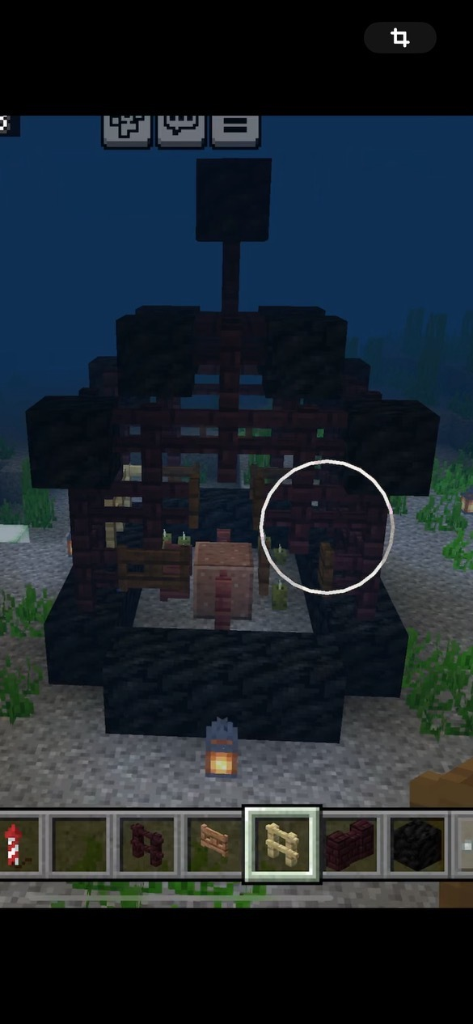

Begrensninger:

Hvilke begrensninger er det i deres løsning?

Må unngå bevegelige deler i låsen som gror fast av skjell o.l.

Hva slags materialet kan vi bruke på låsen? Kan ha en metalltråd istedenfor en lås

Vi må tenke enkelt!

Hvis man lager det så billig som mulig kan man utvikle det?

Må lages lokalt med lavt CO2 avtrykk

Må kunne produseres i fleste land i verden

Deling:

Hvem har dere delt løsningen deres med? Har dere delt løsningen med noen som kan ha nytte av den?

Kjetil Korsnes, Professor og CEO AquaPredict

Gro van der Meeren, Biolog Havforskningsinstituttet

Julia Olsen, Førsteamanuensis Nord Universitet forsker på marin forsøpling

Isak Kaspersen Krilic, Chief Mechanical Engineer, Revolve NTNU Formula Student

Hva har vi lært?

Hva slags materialet kan vi bruke på låsen?

Det som ble ødelagt på land ble bevart i sjøen. Det du lager av magnesiumlegering tåler ikke sjøvann: Kjemisk løsning

Lage tynn magnesium tråd slik at den etter hvert brytes av fordi det er så tynt.

Krabbeteiner av trerammer. Naturstoffer er absolutt beste. Blir det billig nok?

Kombinert løsning:

Krabbeteine av tre og tråd av magnesium!

* Mekanisk timer som åpner seg etter en viss tid
* Selve netting kan også være av magnesiumtråd

Kilder:

Dette kan inkludere utskrifter, digitale ressurser og informasjon fra eksperter.

* <https://www.wwf.no/nyheter/spokelsesfiske-en-evigvarende-dodsfelle>
* <https://www.forskersonen.no/baerekraftsmalene-fn-havet/klimaendringer-kan-havet-baere-oss-inn-i-fremtiden/2143646>
* <https://youtu.be/Y-8Ji3us4M4?feature=shared>
* <https://www.hi.no/hi/nyheter/2023/juni/skal-finne-ut-hvor-mye-fiskeutstyr-vestlendingene-mister>
* <https://www.youtube.com/watch?v=u_tdc0Wkk5U>
* <https://www.fiskeridir.no/Fritidsfiske/Artar/Hummarfiske/Korleis-skal-hummarteina-vere>
* <https://www.youtube.com/watch?v=l5e2EvyRMOM>

Kjerneverdier:

Innvirkning: Vi deler alt vi gjør på GitHub for å gi muligheten til lag som kommer etter oss hvordan de kan løse problemer som vi kanskje også har hatt når vi har jobbet med innovativt prosjekt, åpent for alle: <https://github.com/ultimum2010/submerged/tree/main/forskning>

Inkludering: Vi har slitt med at det har gått litt tregt med jobbingen, men stort sett bra. Vi ble enige om å forbedre konsentrasjonsnivået. Mindre telefonbruk når vi jobber

Gøy: Det var gøy å se om eksperimentet funket sånn som vi tenkte det kom til å gjøre

Innovasjon: For å se hvordan krabbeteine fungerte kjøpte vi en krabbeteine på Biltema. Vi fant ut hvor krabbene kommer seg inn i krabbeteina og vi lærte om bomullstråden som lagde rømningsveien.

Lagarbeid: Vi hjelper hverandre med å spille på våre styrker

**Teknologi**

Robotfunksjoner:

Hva er deres favoritt?

Vår favorittfunksjon med roboten er at den er boks-robot

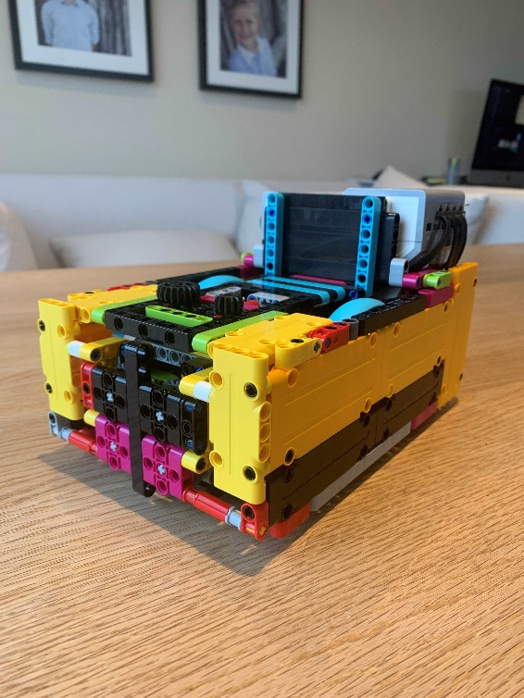

Hva er mest innovativt?

En boks-robot er innovativt fordi den er flat på alle side slik at du kan kjøre inn i en vegg skjevt og den vil rette seg opp. Det kan du gjøre på hvilken som helst side.

Verktøy:

Beskriv verktøyene deres og formålet med dem.

Eksempel på samlebåndet-verktøy:

Vi hjalp hverandre for å modifisere samlebånd for å unngå at ringen setter seg fast på kanten av verktøyet

* lite hull som ble dekket til
* pinner dekker hull som prøvene på banen satt seg fast i

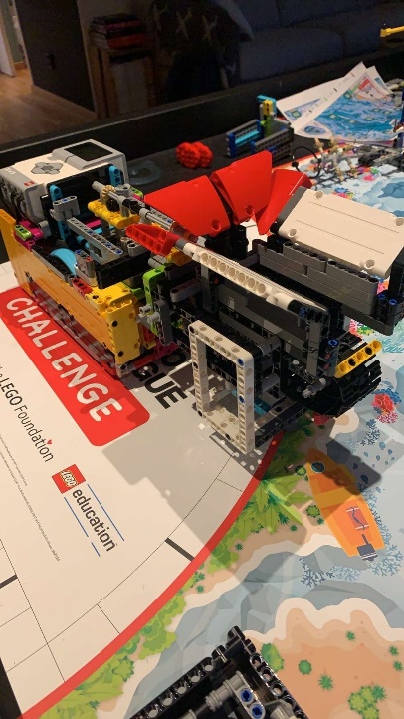

Vi har noen huller i roboten med noen pinner som stikker i alle verktøy. Vi bruker bare tyngdekraften til å holde verktøyene på roboten nede. Det er pinner fra verktøyet som holder roboten i fram/tilbake-retning. Det er mye enklere å løfte verktøyene opp og ned uten å måtte dra verktøy av roboten. Da går bytting av verktøy mye raskere.

Motorer:

Hvilke motorer har roboten?

To kjøremotorer koblet til styrehjul. To arbeidsmotorer koblet til tannhjul

Hva er formålet med dem?

Arbeidsmotorer er montert fremover og via rekke tannhjul peker de oppover som gjør det enkelt å koble på verktøyene. Det ene motoren brukes til å gi fart mens den andre brukes til å gi dreiemoment.

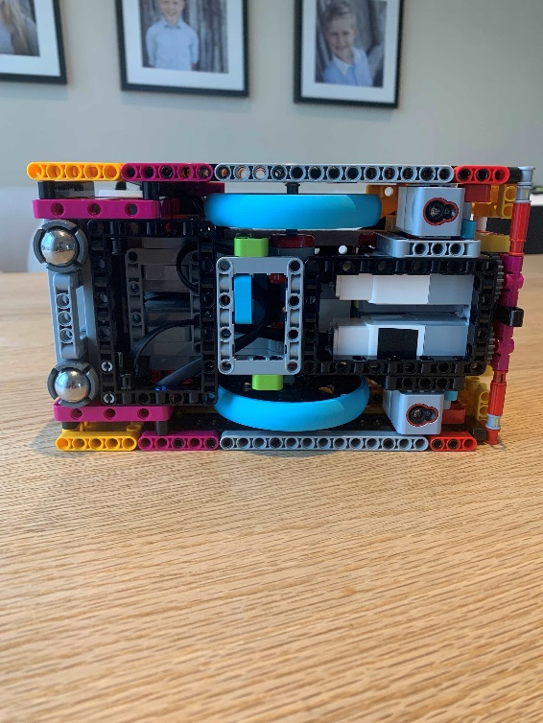

Sensorer:

Hvilke sensorer har roboten og hva er formålet med dem?

Har 2 fargesensorer som har formål til finmanøvrering på banen. Vi har 1 gyrosensor som hjelper oss å kjøre i ønsket vinkel og hjelper oss å vite hvilken vei roboten peker.

Strategi:

Beskriv kort deres strategi på robotbanen.

Tegning av strategi på robotbanen

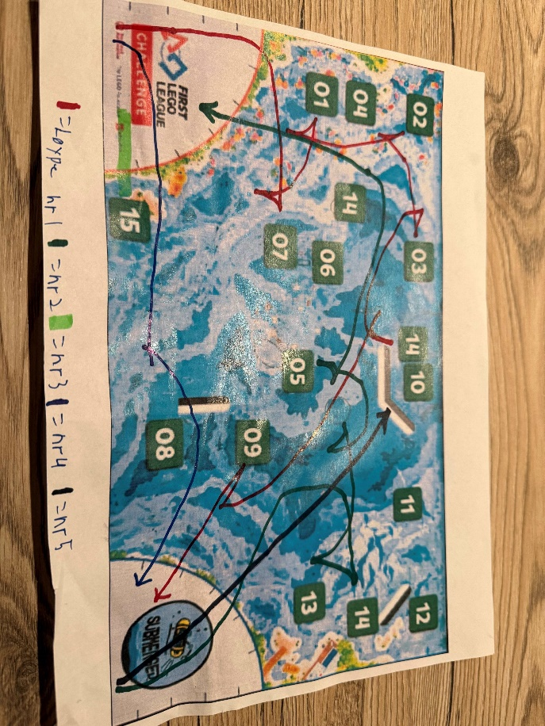

Programmering:

Hvor mange programmer har dere?

Vi har 10 programmer

Hvilket program er dere mest fornøyd med? Hvorfor?

Her er deler av grunnprogrammet, det innerste med alle tekniske detaljer

Dette programmet har gjort det vanskelige og andre har gjort det lette, dette programmet har tråkket løype.

Dette avanserte grunnprogrammet gjorde det lettere for resten av laget å løse oppdrag.

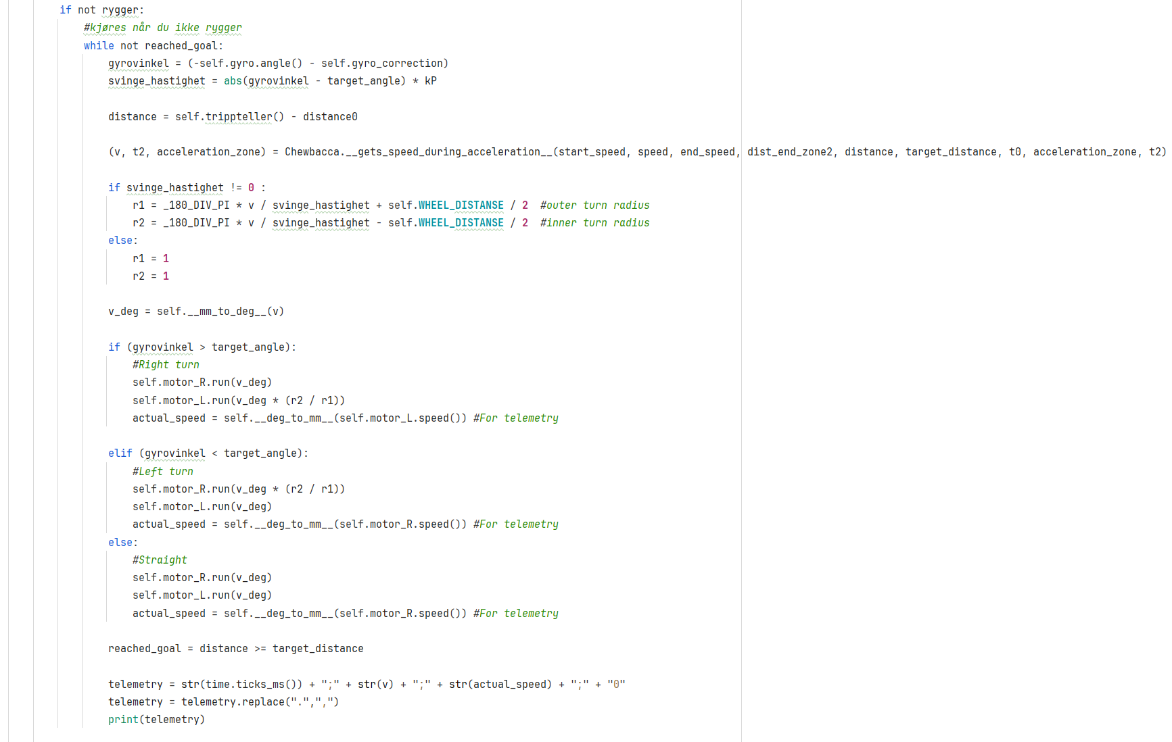

Kjerneverdier:

Lagarbeid:

Vi hjalp hverandre å skrive programmer og bygge verktøy

Innvirkning:

Vi ønsker å dele med andre det vi har lært

Vi har vært i denne konkurransen i 7 år i år, og lært mye i løpet av årene. Alt fra hvordan vi skal programmere på forskjellige språk til hvordan vi skal bygge vår egen unike robot.

Vi tenker på hvordan vi hadde det da vi begynte i First Lego League, og tenker at vi gjerne skulle hatt et erfarent lag som kunne vise oss hva vi skulle gjøre.

Nå skal vi gi andre lag den muligheten vi ikke hadde. Derfor deler vi alt vi gjør her så andre kan bli inspirert til å komme med nye kreative løsninger og finne nye løsninger vi ikke fant.

Robotdesign for EV3 åpent for alle: [https://github.com/.../FLL-2021/blob/main/Robot/Hawk_v1_.pdf](https://github.com/trainerhawks/FLL-2021/blob/main/Robot/Hawk_v1_.pdf?fbclid=IwZXh0bgNhZW0CMTAAAR2bZtoSbySgp9ofTnqUncozgzk-ZIkP2IRorcQtAZm2HWSxKBnb8-xOsgw_aem_InGY-hHR5ILClqchFuWSsQ)

Alt av forskning og programmering fra Masterpiece åpent for alle: [https://github.com/ultimum2010/masterpiece](https://github.com/ultimum2010/masterpiece?fbclid=IwZXh0bgNhZW0CMTAAAR2oxP-9O4Ehw_ERNM0x6lGE4Hkw7shwtswtOcZnr5ox2zo6uVvGq8qjvOU_aem_U1XWNS7mKAxcM0ePWQSiyw)

Alt av forskning og programmering fra Submerged åpent for alle: [https://github.com/ultimum2010/submerged](https://l.facebook.com/l.php?u=https%3A%2F%2Fgithub.com%2Fultimum2010%2Fsubmerged%3Ffbclid%3DIwZXh0bgNhZW0CMTAAAR2oVeUQ_tcTkPbCpsT5yjU-_xs3MSOfiaqDEZkzObMSs66h8VnbJs3UR4g_aem_dfxFrV2lW0Q4zJLk-MgQXg&h=AT3WYTHQPsoCVhgAVCzon85Tzr7ML2ejRotAt57YUiTuBO4HydsO90kSYxrPxh7LY0uuwWgAbHtoePbbafLQQxMLJSq5pEt0jk6zr6x9OMmQbnZLJgD8TCtYJikZPPf4WkHl&__tn__=-UK-R&c%5b0%5d=AT2QmrIsCy7gXJ0iGYbpZCdJTUv47IlKBmeIDH6KGqDyME6KJ7zMR0ryGNRYQmOaTsqZ0QbSDYew21V7qrvPclFXwDP5xLuFFVWguKRrk9mzBkWOUXp5gOlu_2nt1dhYBXstEH4zy5Fww6e8C7z8OSh2F5RWf_Ji7CHVUYOd5UrCVaEWly6CSuZrOqPTZYAcT3-WVBVdTcTbeYNu0HTwZTNEQA)

Gøy:

Vi feiret generalprøven med Oreo kjeks og sjokolade!